**Дейкстра(поиск кратчайшего пути) делал с разбиением на файлы**

include.h - подключение нужных библиотек и define нужных значений

read.с - функции чтения данных

check.c - функции проверки данных

head_functions - все основные функции

Описание алгоритма(dijkstra):

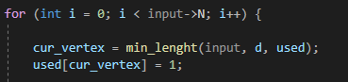

Стартуем с заданной вершины.

N(кол-во вершин) раз выбираем вершину, еще не рассмотренную, с минимальным путем, ведущим в начальную вершину. В cur_vertex хранится выбранная вершина.

Работа min_length:

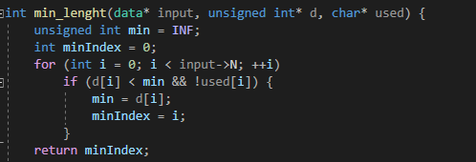

В d хранятся кратчайшие пути от начальной вершины до i-ой.

Для выбора минимальной просто пробегаем по еще не взятым вершинам и выбираем минимальное из d.

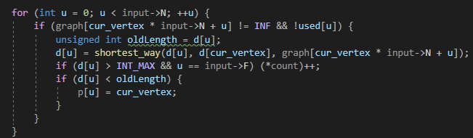

Для всех вершин, в которые есть путь из cur_vertex(выбранная нами), смотрим, меньше ли путь до этой вершины через cur_vertex, чем был до этого(oldLenght), и присваиваем, если меньше. Также указываем потомка, чтобы потом можно было восстанавливать путь до вершин.

Если путь через cur_vertex > INT_MAX и cur_vertex - это вершина, до которой нужно восстановить путь, то count++(здесь храним количество путей больших INT_MAX);

Вывод кратчайшего пути до каждой из вершин:

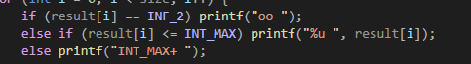

result - массив кратчайших путей(изначально заполнен INF_2).

Если значение кратчайшего пути не изменилось, то пути нет.

Если кратчайший путь <= INT_MAX, то выводим.

Иначе путь > INT_MAX.

Восстановление пути:

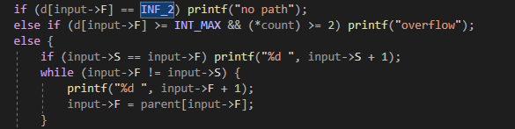

Если значение кратчайшего пути не изменилось, то пути нет.

Если значение кратчайшего пути >= INT_MAX и таких путей больше одного(для этого нам и нужен был count), то overflow.

Иначе восстанавливаем путь по массиву родителей. Идем вверх по дереву предков до начальной вершины.